

**Rafael Ascenção e Afonso Palma e Rodrigo Ramos**

Curso Técnico de Gestão e Programação de Sistemas Informáticos

Escola Profissional Bento de Jesus Caraça, Delegação do Barreiro

P.S.I.: Programação e Sistemas de Informação

Coordenador Marcelo Simão

26 de Março de 2025

# **Sistema de Editor de imagens**

## **Introdução**

O **Sistema de Editor de imagens** é um projeto desenvolvido em **Python** com utilização de HTML e CSSpara editar imagens. O sistema permite realizar operações fundamentais em um banco de dados, como **configurações da imagem, funções para verificar se o arquivo é permitido, ajustar valores iniciais e guardar nomes (das imagens)**. Este projeto foi elaborado para mexer nas imagens, permitindo o aumento do brilho das imagens e mudar a saturação por exemplo.

**Estrutura dos Arquivos**

**app.py**: Arquivo principal que executa o sistema e exibe o menu interativo.

Neste exemplo o app.py é utilizado para dar upload do arquivo, verificar se o arquivo é permitido e se o usuário enviou um arquivo, ajustar os valores da imagem como brilho, contraste, desfoque, saturação, sépia, tons de cinza e ajustar as configurações da imagem.

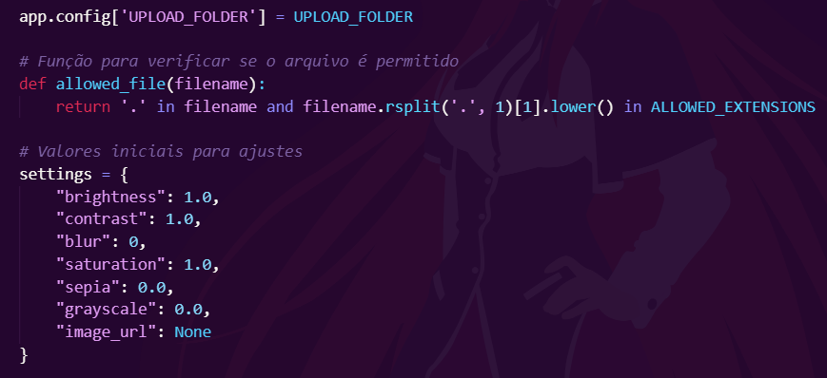

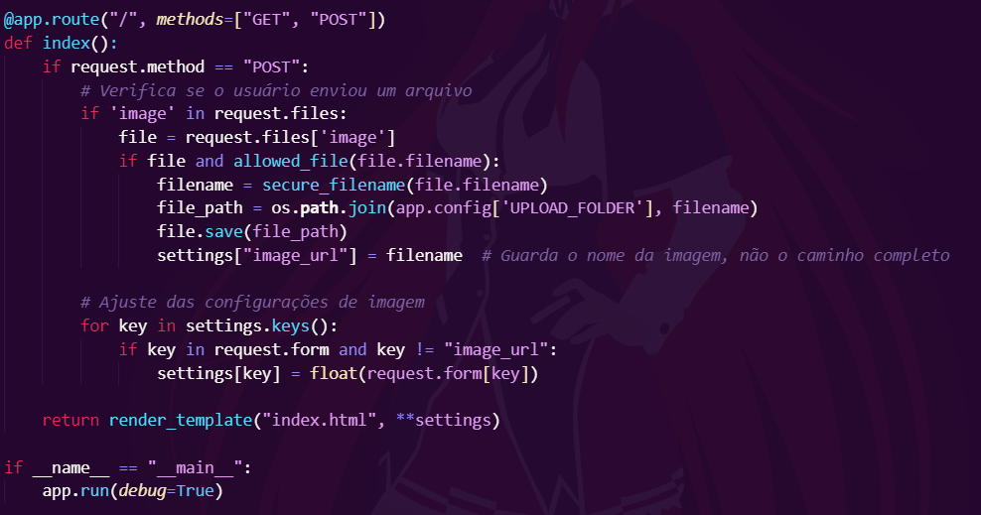

**Index.html:** No html está localizado o menú de edição de imagens com o brilho, contraste, desfoque, saturação, sépia e Escala de cinza.

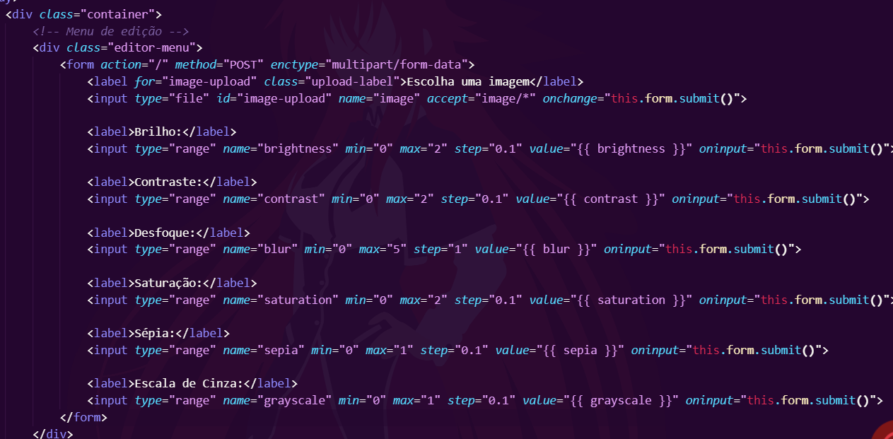

## A barra preta separando e a área onde a imagem parece.

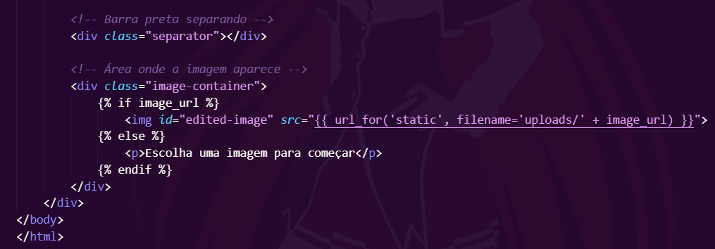

Style.css: No CSS tem o container principal que organiza tudo lado a lado, o menu de edição é fixo na esquerda, a barra preta separa o menu da imagem, a área da imagem e a imagem manter o seu tamanho original.

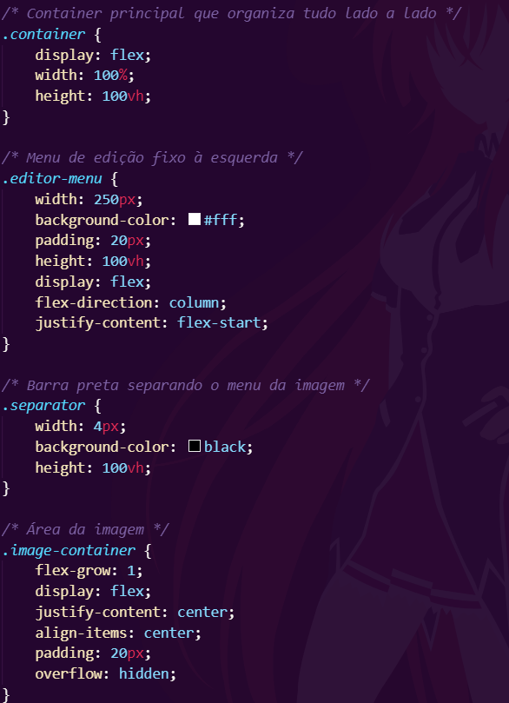

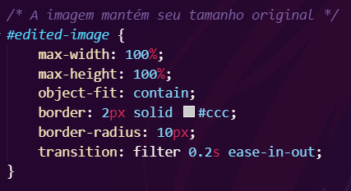

## **Procedimentos de Uso**

### **Requisitos**

Python 3.x  
HTML  
CSS

### **Etapas de Execução**

Clone ou baixe o repositório:

git clone https://github.com//image_editor_project.git

Navegue até a pasta do projeto:

Cd image_editor_project/Static/templates/APP

Execute o arquivo principal:

python app.py

## **Funcionalidades**

O sistema permite realizar as seguintes operações:

Escolher o ficheiro da imagem, aumentar ou diminuir o Brilho, Contraste, Desfoque, Saturação, Sépia, Escala de Cinza da imagem.

Atualizar registros

Excluir registros

Sair

## **Tecnologias Utilizadas**

**Python 3.x**

HTML para manipulação do banco de dados

CSS para interação com o terminal

## **Considerações Finais**

O sistema de editor de imagens apresenta uma solução eficiente para a edição de imagens.   
Com sua estrutura modular, facilita a sua criação e aprimoramento conforme novas necessidades surgirem. A utilização do CSS e HTML garante um menú de múltiplas opções para a imagem.

### **Referências**

American Psychological Association. (2020). *Publication manual of the American Psychological Association* (7th ed.). APA Publishing.